


本科毕业论文（设计）开题报告书

宠物商店的设计与实现

学 院 医药信息工程学院
专 业 计算机科学与技术（医学应用）
年 级 2012级
学生姓名 林伟樘
学 号 1207508124

指导教师 周苏娟

2015年 11 月 29 日
拟定的毕业论文（设计）题目 |  |  | 宠物商店的设计与实现
- 选题依据（包括目的、意义、国内外现状和发展趋势，主要参考文献）：

(一)选题目的及意义
(1) 目的：在中国，网上购物从无到有也不过短短几年时间。任何新事物都代表着一种趋势，那些符合人类进步的趋势必然会得到大家的认同。电子商务就是这样一种事物，它对人类社会进行着全方位的改造，在企业竞争、政府部门、公共研究机构、教育以及娱乐等方面改变着人类相互交往的方式，为人们展示了一个全新、璀璨的世界。由于电子商务的出现，传统的经营模式和经营理念将发生巨大的变化。通过网上商城可以浏览到更多的商品信息，货比三家，而且可以查看到周边地区没有的商品，给人们的生活带来便利。
(2) 意义：网际互联把世界各地紧密地联系在一起，使世界变得如此之小，如此的近，互联网使人类迈进了信息社会。它正在改变着人们的生产方式、工作方式、生活
方式和学习方式。
本系统要探讨的是一种具体化的网上商城---网上宠物商店。现代生活巨大的工作压力，高强度紧张的学习，刺激着人们不断寻找着适合自己的压力排解方式，越来越多的人们选择了养宠物。住宅小区或道路沿上总能看到各色各样的人们溜着狗，抱着猫。养宠物也有多种好处，诸如：宠物是自然的情绪调节剂；与宠物狗玩耍可预防儿童患高血压；养宠物能够降低胆固醇；治疗抑郁，促进血液循环，降低中风危险；促进主人们之间的人际交往，减少孤独；减少孩子过敏症，增强免疫力；缓解患者的紧张等过激情绪。
网上宠物商店集电子商务的优点在很大程度上降低了宠物的购买流程，为人们的生活增添了便利。因而研究网上宠物商店系统具有重要的意义。

(二)国内外研究现状
近几年，中国经济呈现出大好现象；随着Internet的迅速崛起，互联网已日益成为收集提供信息的最佳渠道并逐步进入传统的流通领域。于是电子商务开始流行起来，越来越多的商家在网上建起在线商店，向消费者展示出一种新颖的购物理念。淘宝、天猫、京东、苏宁等商城已经发展到很大的规模。
然而纯粹的网上宠物商店并不多见，网上宠物店所占比例则不足1/20，而国外则较为成熟。中国比较大的宠物狗销售商城—淘狗网，卖的是比较高端的宠物狗，价格比较昂贵，宠物种类也比较少。国外的PetSmart宠物商店则种类比较多，包括狗、猫、鱼、鸟等，而且能提供送货上门挑选服务。由此表明，国内网上宠物店的规模和系统性都有待提高，且具有很好的发展前景。

(三)参考文献
[1] 黄志坚.网上宠物商店的设计与实现[D].厦门：厦门大学，2014.
[2] 施宏斌(译). jQuery高级编程[M].北京：清华大学出版社，2013.
[3] 明日科技. Java Web从入门到精通[M].北京：清华大学出版社，2012.
[4] 祝红涛，赵喜来. HTML 5和CSS 3编程 从基础到应用[M].北京：清华大学出版社，2014.
[5] (美)戴克 著，林仪明，崔毅 译. Spring MVC学习指南[M].北京：人民邮电出版社，2015.
[6] 王跃胜，黄龙泉. MySQL数据库技术应用教程[M].北京：电子工业出版社，2014.
[7] 陈雄华，林开雄. Spring3.x企业应用开发实战[M].北京：电子工业出版社，2012.
[8] 蒋海晶. Java Web设计模式之道[M].北京：清华大学出版社，2013.
[9] 宠物商店，百度百科，http://baike.baidu.com/view/3342513.htm，2015
[10] Spring API，Spring官网，http://projects.spring.io/spring-framework/ ，2015

- 研究内容（具体研究/设计内容，重点解决的问题，预期结果）：

具体设计内容
系统的主要功能模块：用户信息管理、宠物信息管理、购物车管理、订单管理。
系统包括宠物销售平台和系统管理平台，通过信息化的方式使得客户无需亲自到实体店就能随时随地方便地购买到自己所喜爱的宠物。该系统要实现的是对用户信息的管理、对宠物信息的展示与管理、对订单信息的展示与管理，和对客户评论的管理。以下是系统实现中每个业务环节的描述：
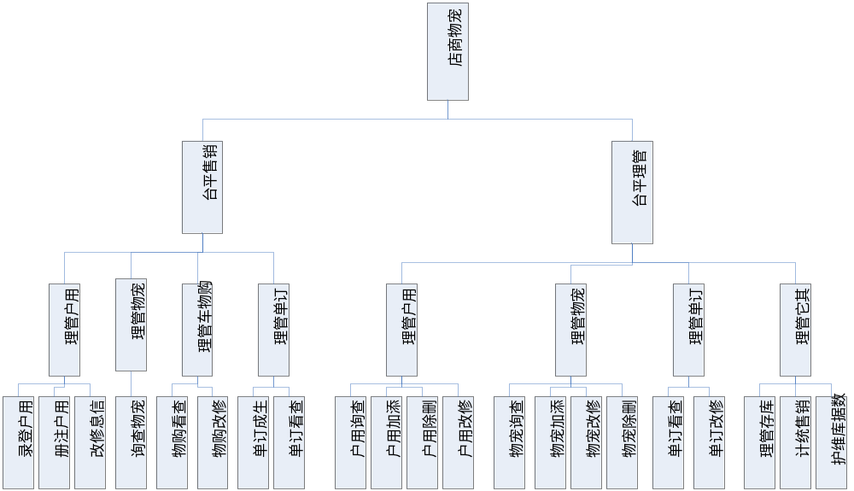
1、用户信息管理
- 客户注册与登录：客户从登录界面输入正确的用户名和密码进入系统，输入错误出现提示重新确认并输入。注册时验证邮箱或手机号是否可用，验证用户名是否合法，密度强度是否合适等。
- 用户管理个人信息：用户可以查看并更改自己的基本信息；个人中心可查看购物订单及已购买宠物信息等，但不能进行修改。可以查看购物车并对购买的宠物数量进行修改等
- 管理员管理信息：查询并更改普通用户的各方面信息。

2、宠物信息管理
- 客户可以通过分类查到自己想要的宠物信息，也可以通过输入宠物名称来搜索宠物信息，点击宠物可以查看详细信息
- 系统管理员可以查询，增加宠物类别，并对其进行修改或删除。可以查看、添加、更改、删除店内宠物信息，比如更改库存数量或宠物展示信息等；

3、购物车管理
客户点击购买所需要的宠物，放入购物车中实现暂存，并且可以对数量和条目进行增加、修改或删除，清空购物车等操作。

4、订单管理
- 点击“结算”进入订单页面：进入一个陈列了购物车中所有物品的页面以确定购买要买的宠物；
- 确定后进入订单页面，这里会回显已有的收货地址电话等的信息，也可以添写新的收货地址电话等的信息；
- 确定后即正式购买，付款完成后进入另一页面，用于显示订单号，商品信息等。
- 用户登录后可以查看当前订单信息，历史订单，待发货订单等
- 管理员登录后可以对订单信息进行查看，修改等。并可以对订单进行审核并可以发货处理

5、其它管理
- 销售情况统计：根据各种情况（时间，分类）对销售情况进行统计
- 库存信息管理：实时修改宠物库存信息
- 数据库备份恢复处理：管理员可以对数据库进行备份，恢复等

- 研究/设计方案（包括研究/设计方法、技术路线，理论分析、计算、实验方法和步骤及其可行性，可能出现的技术问题及解决办法）：

设计方法：
使用MyBatis技术建立程序与数据库的连接，轻松实现对数据的增删改查，采用JAVA语言，基于目前主流的SpringMVC架构进行实际系统的开发，通过二者的相互结合，可以轻松实现对宠物商店中的各个功能模块数据操作。
采用SpringMVC框架可以实现对Spring的无缝整合，把对象交给Spring容器管理，实现控制反转，通过依赖注入的方式引用对象，使类与类之间解耦合，提高系统的可扩展性和可维护性，从而达到提高网站质量的目的。SpringMVC可以很好整合MyBatis，MyBatis是ibatis的升级版，作为hibernate的老对手，它是一个可以自定义SQL、存储过程和高级映射的持久层框架。当应用需求越来越复杂, MyBatis中的自定义sql可以很好发挥作用，更好提高网站的拓展性。

技术路线：
采用B/S模式（浏览器/服务器模式），该模式统一了客户端，系统的核心实现集中在服务端，使得网站具有很好的兼容性很拓展性，大大节约成本，也能更好的维护。
本系统数据库采用Mysql 5，开发平台基于Windows，开发工具使用IntelliJ IDEA 14，服务器使用Tomcat 7，页面使用boostrap、jquery等技术

可能出现的技术问题及解决方法:
这次的系统实现使用了很多自己还不是很熟悉的技术（mybatis,spring）,并且还要考虑到数据的安全性（用户数据安全性，交易安全性）及拓展性（宠物信息导入和导出），要求自己有比较专业的编程知识和思维逻辑。但是我相信通过自己的不断学习积累，网上查找资料和指导老师的悉心指导一定可以完成这次的毕业设计。

四、创新之处：
本系统使用比较主流的springMVC技术，降低对象之间的耦合性，便于系统的开发。
采用ajax技术，实现客户端和服务器异步刷新。提高了运行速度。
五、工作基础及条件：
工作基础：
- 收集宠物商店相关的文献，上网了解当前商店具有的功能及不足
- 掌握SpringMVC，MyBatis等相关的开发技术

工作条件:
操作系统：Windows 10
编程语言：JAVA
开发环境：jdk1.7
数据库：MySql 5.6
开发工具：IntelliJ IDEA 14
服务器：Tomcat 7
浏览器：Internet Explore

毕业论文（设计）工作计划
时 间 | 工 作 内 容 |  |  |  | 预 期 结 果
2015.11.16-2015.11.30  2015.12.1-2016.1.5  2016.1.11-2016.1.15  2016.1.5-2016.02.20  2016.2.20-2016.3.10  2016.3.11-2016.03.28 | 收集系统相关资料，提交开题报告  建立并熟悉开发环境，完成系统的功能模块设计及数据库设计  完成系统功能中的用户信息管理和宠物信息管理  完善之前的模块功能，并完成剩下的功能模块  对系统进行调试，撰写论文  对论文进行修改，并定稿 |  |  |  | 完成开题报告  系统功能模块分析与设计  初步实现系统部分功能设计  系统实现  调试系统，撰写论文  论文定稿
起止工作时间 |  |  |  | 预计答辩时间
指导教师的具体意见：

签名： 年 月 日

